Pour cette belle semaine d'automne, nos maraîchers, super-héros des jardins nous ont préparé des paniers des plus variés.

Pendant que Pascal finissait les grands paniers avec assurance et aisance, (on sent l'expérience du sage) et bien pour les petits paniers beaucoup plus nombreux, c'était la course ou chaque seconde comptait pour être à l'heure pour convier vos papilles.
Jérôme a assuré son orchestre d'amateurs maraîchers avec succès même si la tomate était en sursis, le retour de la salade a sauvé la mise.
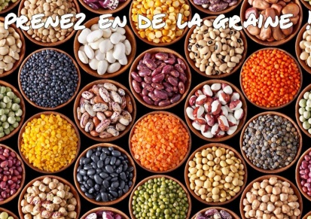
Et quand on croit que c'est fini, Pascal vient mettre son grain de sel pour agrémenter vos paniers avec ce petit flyer pour une grand un weekend assuré pour comprendre, goûter, toucher, sentir et échanger nos graines si précieuses et militantes face aux méchants industriels.

Le Jardin des Cimes, en partenariat avec l'association Une Farandole, propose 2 journées dédiées à la thématique de la graine. Ces 2 journées viennent en point d'orgue du travail réalisé par l'association sur la récolte et l'acquisition de semences produites au Pays du Mont-Blanc pour la vente aux particuliers ou l'échange de graines.

Programmation du Weekend sur le site internet du jardin des cîmes : www.jardindescimes.com

Sinon pour à nos paniers,
_dans les petits vous avez trouvez :
Salade, tomate, céleri branche, courge, courgette, rutabaga, poireau, carottes, pommes de terres, oignons et choux pour certains.

_dans les grands paniers :
Oignons, courgette spaghetti, poireaux, céleri branche, pommes de terre, carottes et choux pour certains.

Petit aparté recette pour nos savoureux poireaux.
La fondue de poireaux pour vos papilles : 600gr de poireaux, 30 gr de beurre ou huile d’olive, 1CS de moutarde, 2CS de soja, 2CS de jus de citron, sel et poivre.

Coupez les poireaux et faire fondre le beurre ou chauffer l’huile.
Ajoutez les poireaux et couvrez pendant 25 min et remuez de temps en temps.
Après ces 25 min, ajoutez moutarde, crème de soja, jus de citron, sel et poivre.
Mélangez bien, couvrez et laisser cuire environ 10min à feu doux.

Bonne préparation, bon weekend et bon appetit.

